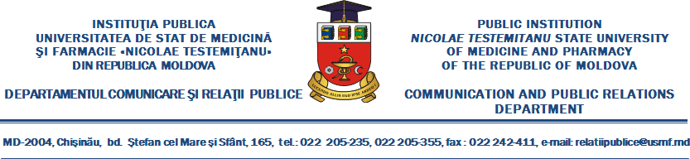

Nr. 19 din 11.10.2018

REVISTA PRESEI

Triplu eveniment în domeniul anesteziologiei
și terapiei intensive

Elaborat: Departamentul Comunicare şi Relaţii publice
Tel.: 022 205 355
022 205 253

Pentru prima dată la Chișinău s-a desfășurat o manifestare triplă în domeniul anesteziologiei – Cursul Internaţional de Ghiduri și Protocoale în Anestezie, Terapie Intensivă şi Medicină de Urgență (EAST Anesthesia), al V-lea Congres Internaţional al Societății de Anesteziologie şi Reanimatologie din Republica Moldova (SARRM) și cea de-a 28-a ediție a Congresului al Societății Europene pentru Calcul și Tehnologie în Anestezie și Îngrijire Intensivă (European Society for Computing and Technology in Anesthesia and Intensive Care – ESCTAIC). Forumul a avut loc în perioada 27-29 septembrie 2018.

Evenimentul a fost reflectat de următoarele instituţii media:

POSTURI DE TELEVIZIUNE: 1
Publika TV… 3
Publika TV……………………………………………………………………………………….5

PORTALURI DE ŞTIRI: 4
www.msmps.gov.md. 6
www.medicaestetica.ro................................................................................................................10
www.zdg.md................................................................................................................................12
www.ştiri.md................................................................................................................................19

Denumirea canalului media: Publica TV, www.publica.md

Titlul știrii: FĂRĂ FRICĂ DE ANESTEZIE. La Chişinău are loc al V-lea Congres de Anesteziologie
Data publicării: 29.09.2018
Categoria: actualitate
Articol pozitiv/neutru/negativ: pozitiv
Rezumat: La cel de-al cincilea Congres Internaţional al Societăţii de Anesteziologie organizat la Chișinău, au participat peste o mie de medici din mai multe ţări ale lumii. În cadrul evenimentului a avut loc şi o expoziție de tehnică de ultimă generaţie folosită de anesteziologi.
Link:https://www.publika.md/fara-frica-de-anestezie-la-chisinau-are-loc-al-v-lea-congres-de- anesteziologie_3020274.html
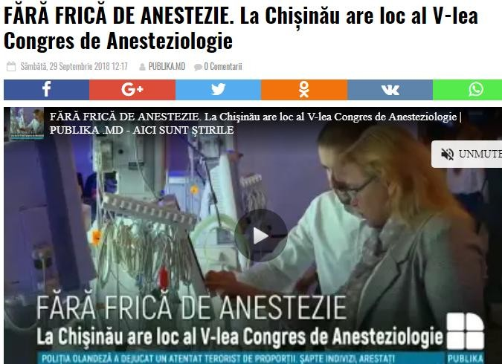

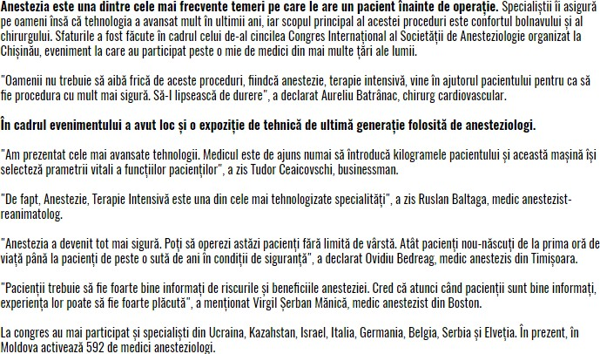

Denumirea canalului media: Publica TV, www.publica.md

Titlul știrii: UN RĂMAS BUN pe note de fanfară! Participanții la Congresul Internaţional al Societății de Anesteziologie şi Reanimatologie au fost petrecuți pe note vesele
Data publicării: 29.09.2018
Categoria: social
Articol pozitiv/neutru/negativ: pozitiv
Rezumat: Fanfara Poliției de Frontieră a petrecut pe note vesele o delegație care a participat la Congresul Internaţional al Societății de Anesteziologie şi Reanimatologie din Republica Moldova.
Link:https://www.publika.md/un-ramas-bun-pe-note-de-fanfara-participantii-la-congresul- international-al-societatii-de-anesteziologie-si-reanimatologie-au-fost-petrecuti-pe-note-vesele-
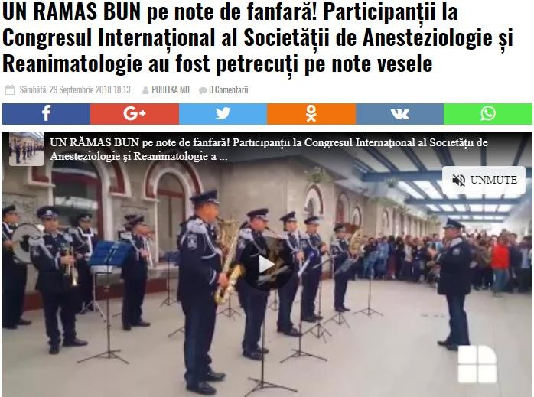
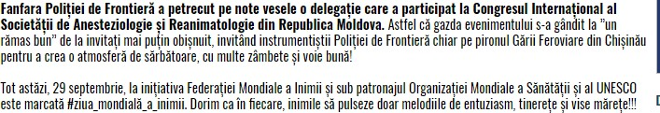
_3020296.html

Denumirea canalului media: www.msmps.gov.md

Titlul știrii: Cei mai buni specialiști în anesteziologie şi reanimatologie din Europa de Est s-au întrunit la Chișinău, pentru a face schimb de experiență în domeniu
Data publicării:29.09.2018
Categoria: communicate de presă
Articol pozitiv/neutru/negativ: pozitiv
Rezumat: Peste 1000 participanți internaționali și din țara noastră, dintre care medici specialiști și rezidenți, asistenți medicali, experţi în domeniul anestiozologiei și reanimatologiei vor face schimb de experiență şi bune practici în domeniul științei, educației precum şi alte aspecte ale anesteziei și terapiei intensive (ATI), în cadrul celui de-al V-lea Congres Internaţional al Societăţii de Anesteziologie și Reanimatologie din Republica Moldova.
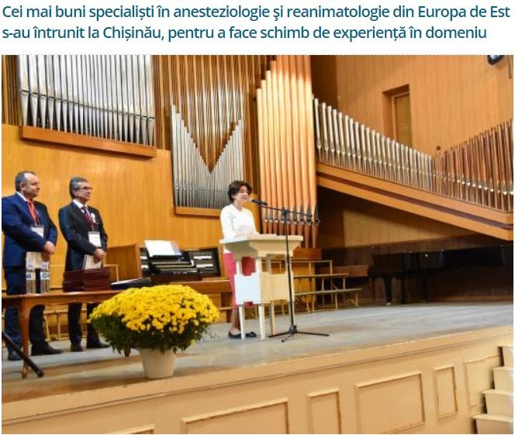
Link: https://msmps.gov.md/ru/node/9443

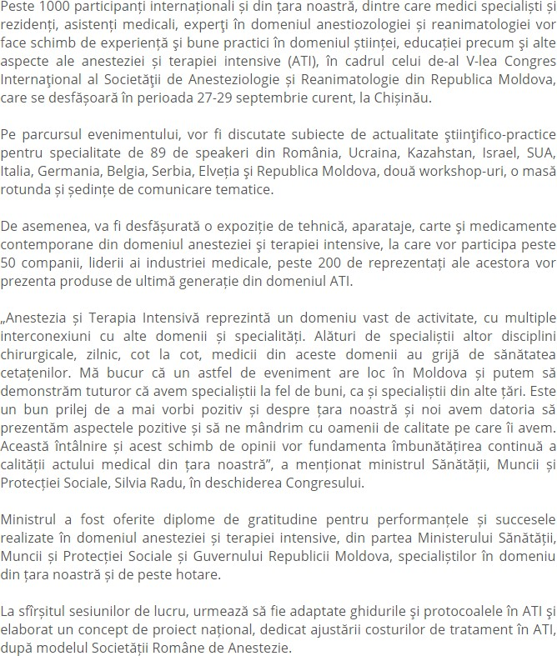

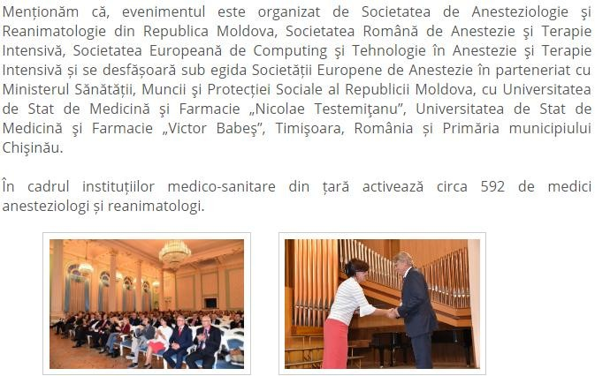

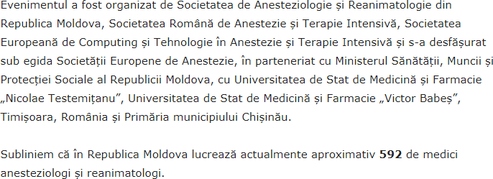
Denumirea canalului media: www.medicaestetica.ro

Titlul știrii: Peste o mie de pasionați de anestezie și reanimatologie s-au întâlnit la Chișinău
Data publicării: 01.10.2018
Categoria: ştiri/articole
Articol pozitiv/neutru/negativ: pozitiv
Rezumat: Medici specialiști și rezidenți, asistenți medicali, experţi în domeniul anesteziologiei și reanimatologiei, în total peste 1000 de participanți internaționali s-au reunit în cadrul celui de-al V-lea Congres Internaţional al Societăţii de Anesteziologie și Reanimatologie din Republica Moldova, desfășurat în perioada 27-29 septembrie a.c., la Chișinău.
Link:http://medicaestetica.ro/peste-o-mie-de-pasionati-de-anestezie-si-reanimatologie-s-au- intalnit-la-chisinau/
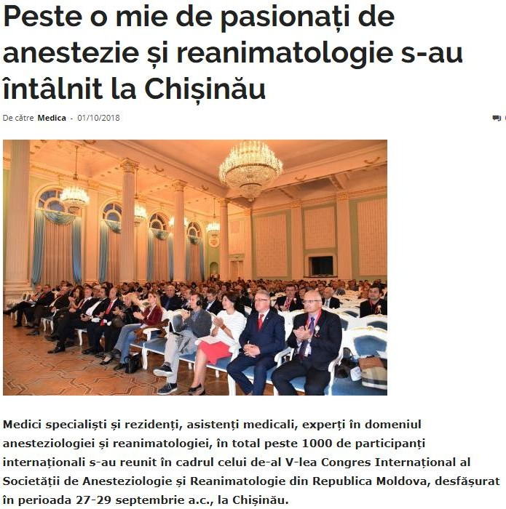

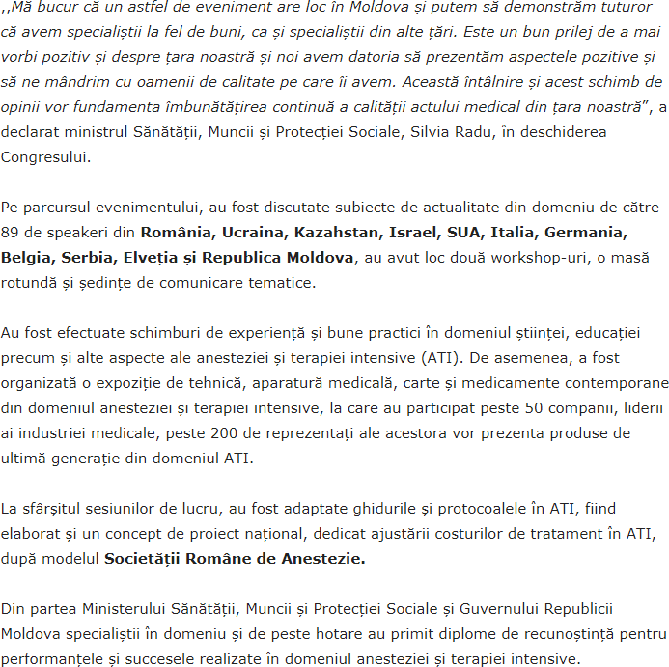

Denumirea canalului media: www.zdg.md

Titlul știrii: Interviu: „E dificil să anunţi cazurile de deces care, de altfel, sunt destul de frecvente în terapia intensivă”
Data publicării: 11.10.2018
Categoria: interviu
Articol pozitiv/neutru/negativ: neutru
Rezumat: Practic, e prima dată când la Chişinău are loc un asemenea eveniment. Ei bine, Congresul de Anestezie din R. Moldova e la ediţia a cincea – îl facem o dată la trei ani. Ediţia curentă e organizată în comun cu Societatea Română, cu care suntem înrudiţi, inclusiv profesional.
Link:https://www.zdg.md/editia-print/exclusiv/e-dificil-sa-anunti-cazurile-de-deces-care-de- altfel-sunt-destul-de-frecvente-in-terapia-intensiva
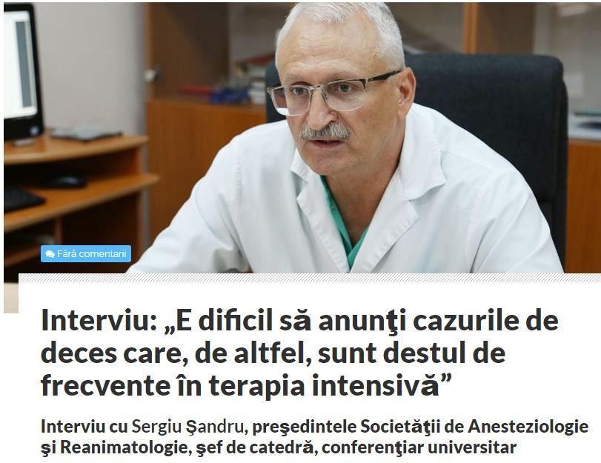

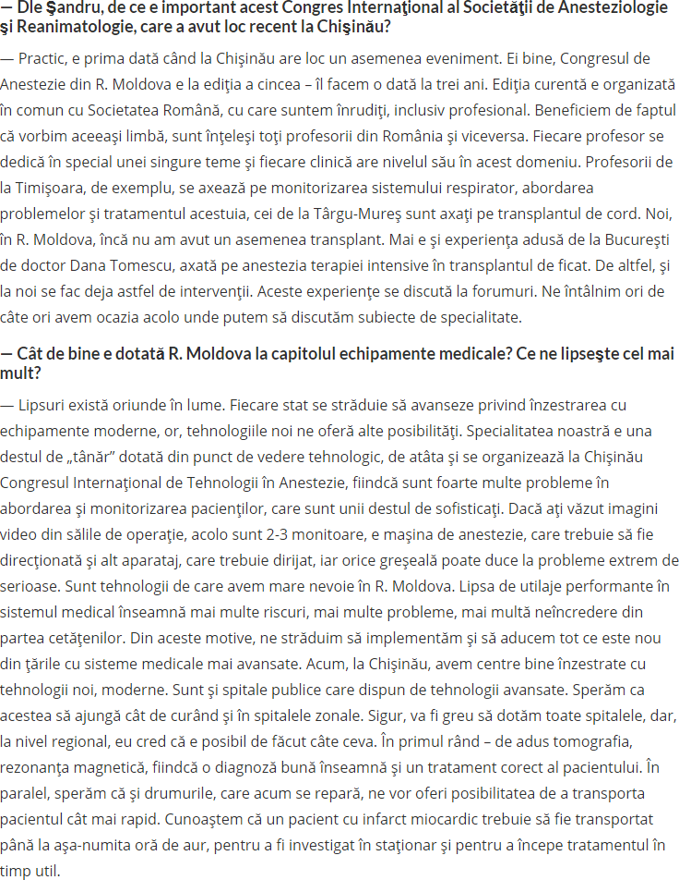

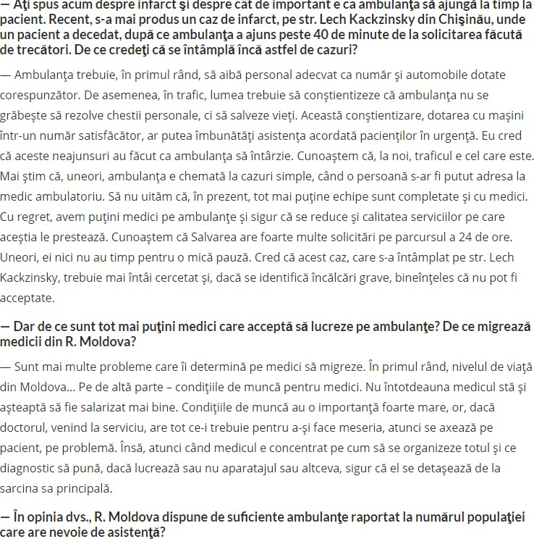

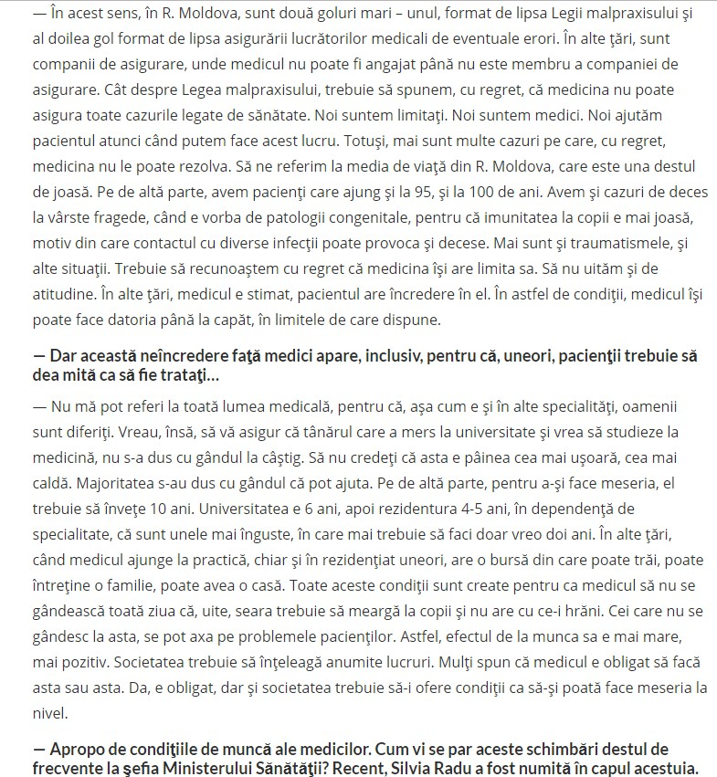

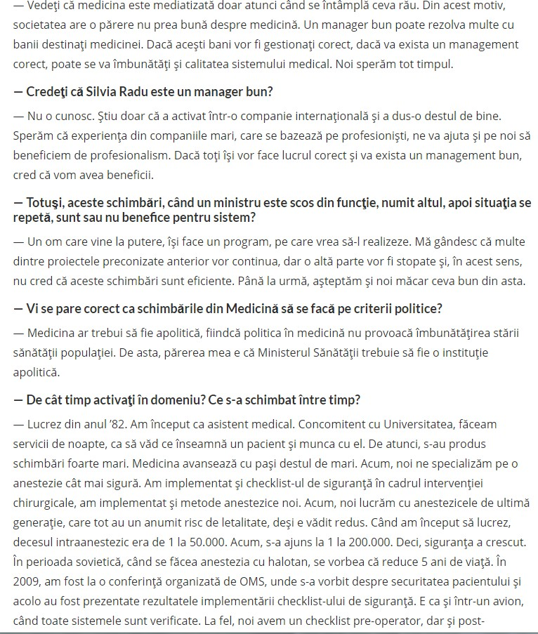

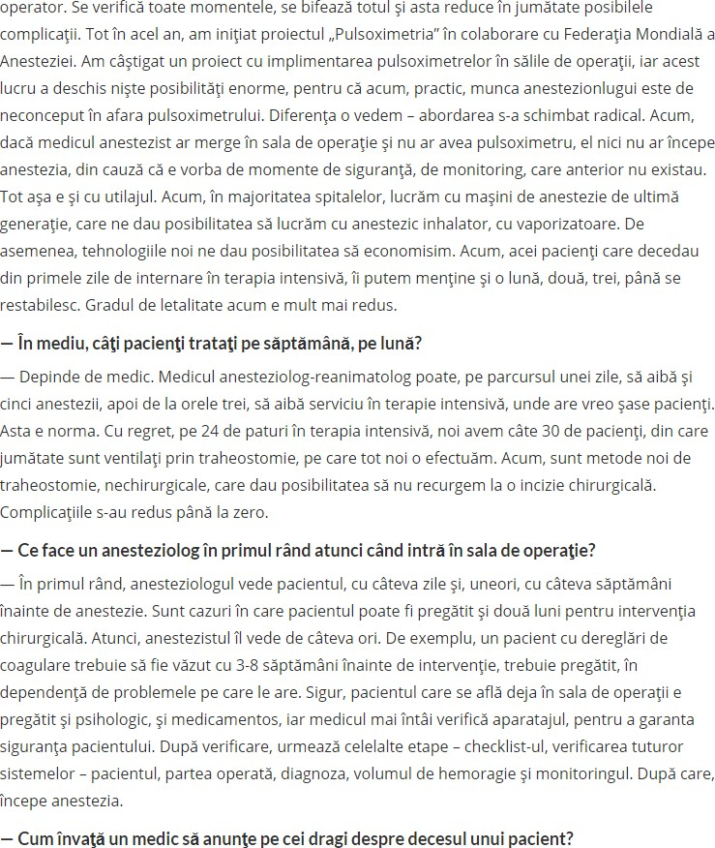

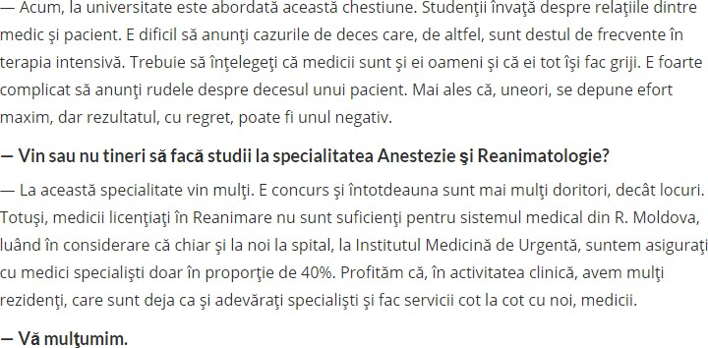

Denumirea canalului media: www.stiri.md

Titlul știrii: Peste o mie de lucrători medicali din mai multe ţări s-au întrunit la Chișinău
Data publicării: 11.10.2018
Categoria: ştiri
Articol pozitiv/neutru/negativ: pozitiv
Rezumat: Peste o mie de medici specialiști și rezidenți, asistenți medicali, experţi în domeniul anesteziologiei și reanimatologiei din mai multe ţări, participă în perioada 27-29 septembrie la cel de-al V-lea Congres Internaţional al Societăţii de Anesteziologie și Reanimatologie, care se desfășoară la Chișinău.
Link:https://stiri.md/article/social/peste-o-mie-de-lucratori-medicali-din-mai-multe-tari-s-au- intrunit-la-chisinau

